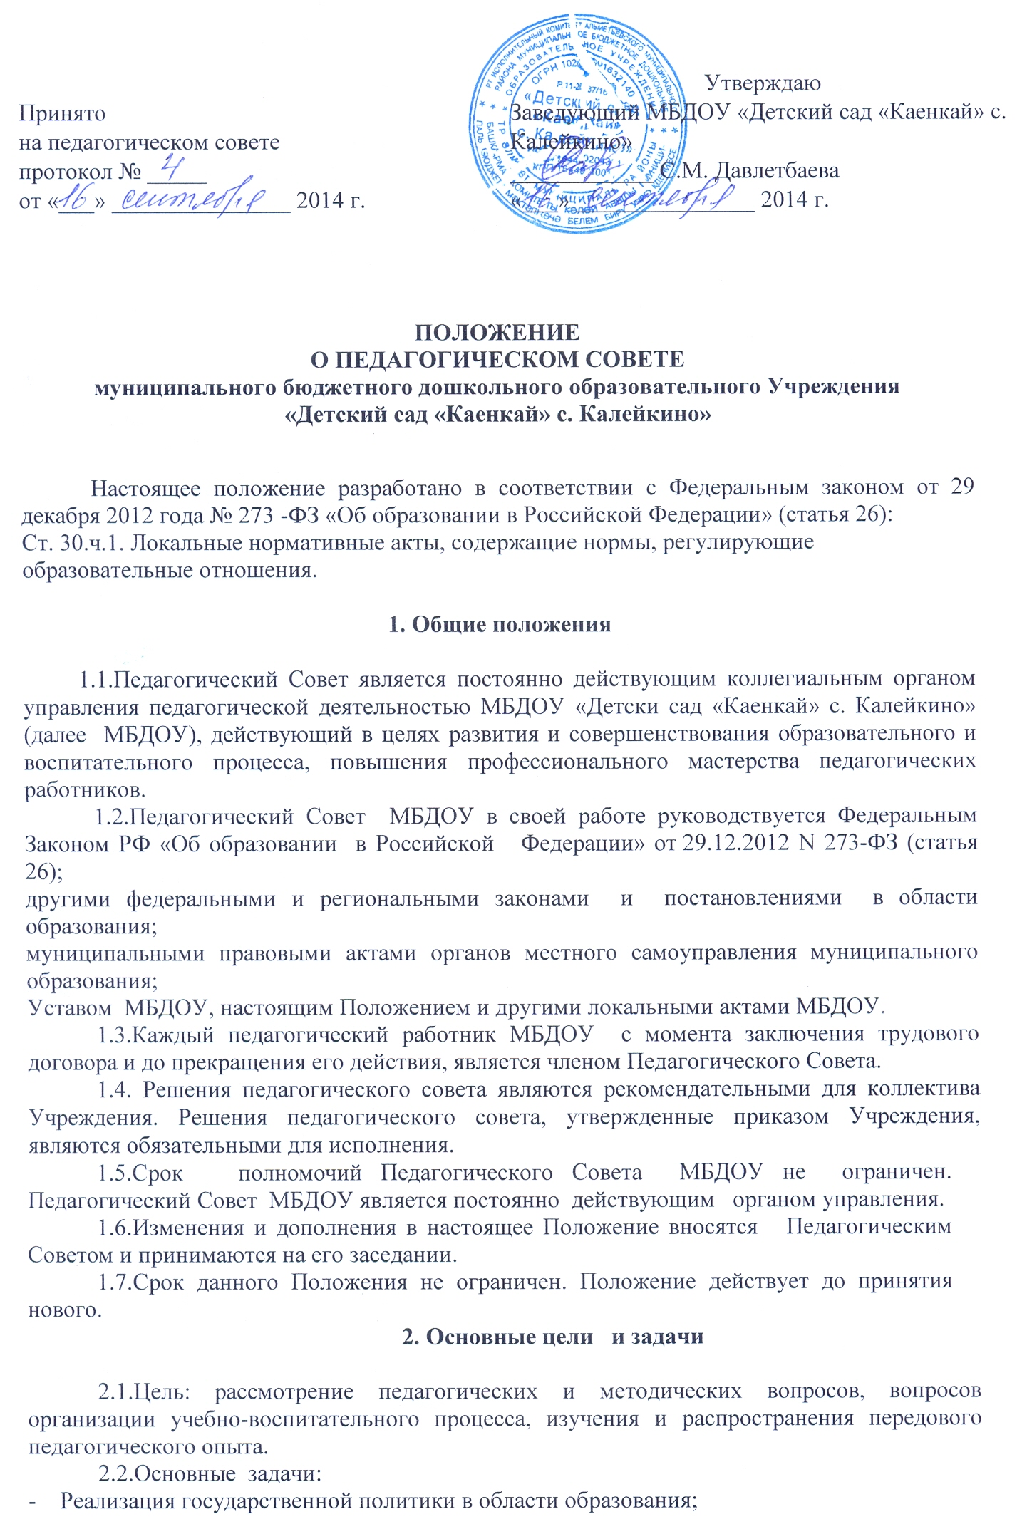

- Определение направлений образовательной деятельности, разработка программы развития МБДОУ;
- Внедрение в практику работы МБДОУ достижений педагогической науки, передового педагогического опыта.
- Повышение профессионального мастерства, развитие творческой активности педагогических работников МБДОУ.
- Разработка содержания работы по общей методической теме Учреждения.

3. Функции педагогического совета ДОУ.

3.1.Компетенция Педагогического Совета МБДОУ:
3.1.1.Обсуждает Устав и другие локальные акты МБДОУ, касающиеся педагогической деятельности, решает вопрос о внесении в них необходимых изменений и дополнений;
3.1.2.Определяет пути реализации государственной политики в области образования и решения проблем, стоящих перед педагогическим коллективом МБДОУ, приоритетных направлений развития, целей и задач МБДОУ;
3.1.3.Обсуждает и принимает основную общеобразовательную программу дошкольного образования МБДОУ, образовательные проекты для реализации в МБДОУ, формы планирования воспитательно-образовательной и оздоровительной работы, в соответствии с федеральным государственным образовательным стандартом;
принимает решения об изменении образовательной программы (отдельных разделов, тем), об изменении сроков освоения образовательной программы, об изучении дополнительных разделов из других образовательных программ.
3.1.4.Обсуждает и принимает годовой план МБДОУ по образовательной деятельности, годовой учебный график работы МБДОУ, расписание непосредственно образовательной деятельности, режим дня.
3.1.5.Обсуждает вопросы содержания форм и методов образовательной деятельности, форм планирования образовательной деятельности;
3.1.6.Обсуждает и принимает образовательные программы или учебные рабочие программы дополнительных образовательных услуг;
3.1.7.Определяет показатели и критерии оценки качества деятельности педагогов;
3.1.8.Определяет порядок внедрения в практику достижений педагогической науки и передового педагогического опыта;
3.1.9.Принимает методические направления работы с детьми;
3.1.10.Рассматривает вопросы оценки полноты выполнения реализуемой образовательной программы, качества обученности воспитанников, качества предоставляемых муниципальных образовательных услуг;
3.1.11.Принимает положения о профессиональных объединениях педагогов регулируемые образовательный процесс и взаимоотношения участников образовательной деятельности;
3.1.12.Обсуждает вопросы поощрения и награждения педагогических работников МБДОУ;
3.1.13.Избирает состав методического совета и профессиональных объединений педагогов;
3.1.14.Заслушивает информацию, сообщения заведующего, должностных лиц о результатах внутрисадового контроля, мониторинга качества дошкольного образования и контроля Учредителя, надзорных органов по вопросам деятельности МБДОУ.
3.1.15.Рассматривает и рекомендует к утверждению локальные акты, документацию, регулирующую деятельность МБДОУ в соответствии с установленной компетенцией.
3.1.16.Рассматривает вопросы общественного участия в развитии системы управления качеством образования в МБДОУ;
3.1.17.Участвует в общественной экспертной оценке качества дошкольного образования МБДОУ.

4. Права и ответственность педагогического совета.

4.1. Педагогический совет Учреждения имеет право:
- принимать окончательные решения по спорным вопросам, входящим в его компетенцию;
- принимать, утверждать положения (локальные акты;
- в необходимых случаях на заседание педагогического совета Учреждения могут приглашаться представители общественных организаций, учреждений, родители воспитанников.
Лица, приглашенные на заседание педагогического совета, пользуются правом совещательного голоса:
- выходить с предложениями и заявлениями на Учредителя в органы муниципальной и государственной власти, в общественные организации;
- потребовать обсуждения любого вопроса, касающегося педагогической деятельности ДОУ, если его предложение поддержит не менее одной трети членов Педагогического Совета;
- при несогласии с решением Педагогического Совета высказать в свое мотивированное мнение, которое должно быть занесено в протокол.

4.2. Педагогический совет ответственен за:
- выполнение плана работы;
- соответствие принятых решений законодательству Российской Федерации об образовании, о защите прав детства и др.;
- утверждение образовательных программ;
- объективную оценку результативности деятельности членов педагогического коллектива;
- принятие конкретных решений по каждому рассматриваемому вопросу, с указанием ответственных лиц и сроков исполнения.
4.3. Каждый член Педагогического Совета обязан:
- посещать заседания Педагогического Совета в соответствии плана.
- выполнять решения Педагогического Совета МБДОУ

5. Организация деятельности педагогического совета.

5.1.Структура Педагогического Совета.
5.1.1.В состав Педагогического совета входят все педагоги МБДОУ, заведующий МБДОУ.
5.1.2.В нужных случаях на заседание приглашаются медицинские работники, представители общественных организаций, учреждений, родители (законные представители), представители Учредителя. Необходимость их приглашения определяется председателем Педагогического Совета. Приглашенные на заседание Педагогического Совета пользуются правом совещательного голоса.
5.1.3.Председателем Педагогического совета является заведующий МБДОУ.
5.1.4.Для ведения Педагогического совета из его состава открытым голосованием избирается секретарь сроком на один учебный год.
5.1.5.Председатель Педагогического Совета:
- организует деятельность Педагогического Совета;
- информирует членов Педагогического Совета о предстоящем заседании не менее чем за 20 дней до его проведения;
-организует подготовку и проведение заседания Педагогического Совета;
- определяет повестку дня Педагогического Совета;
- контролирует выполнение решений Педагогического Совета.

5.2. Порядок проведения заседаний:
5.2.1. Заседания Педагогического совета проводятся в соответствии с годовым планом работы МБДОУ.
5.2.2. Заседания Педагогического Совета созываются один раз в квартал, не реже четырех раз в течение года. В случае необходимости проводятся внеочередные заседания.
5.2.3. Заседание Педагогического совета правомочно, если на нем присутствует не менее половины его состава.
Решения Педагогического Совета принимается открытым голосованием и считается принятым, если за него проголосовало 2/3 присутствующих. При равном количестве голосов решающим является голос председателя Педагогического совета МБДОУ.
5.2.4. Решение, принятое в пределах компетенции Педагогического совета и не противоречащее законодательству, является обязательным к выполнению всеми педагогами МАДОУ.
5.2.5. По итогам решения Педагогического совета, заведующий издает приказ по МБДОУ в течении 7 дней.
5.2.6. Организацию выполнения решений Педагогического Совета осуществляют ответственные лица, указанные в решении. Результаты оглашаются на следующем заседании Педагогического Совета.
5.2.7. Заведующий Учреждением в случае несогласия с решением педагогического совета приостанавливает выполнение решения, извещает об этом Учредителя учреждения, которые в трехдневный срок при участии заинтересованных сторон обязаны рассмотреть такое заявление, ознакомиться с мотивированным мнением большинства педагогического совета и вывести окончательное решение по спорному вопросу.

6. Взаимосвязи Педагогического совета с
другими органами управления Учреждения.

6.1. Педагогический Совет организует взаимодействие с другими органами самоуправления МБДОУ (Общим собранием трудового коллектива, Родительским комитетом МБДОУ)
- через участие представителей Педагогического Совета в заседании Общего собрания коллектива МБДОУ и иных коллегиальных органах управления.
- через представление на ознакомление Общему собранию коллектива МБДОУ и Родительскому комитету МБДОУ материалов, разработанных на заседании Педагогического Совета;
- через внесение предложений и дополнений по вопросам, рассматриваемым на заседаниях Общего собрания коллектива МБДОУ и Родительского комитета.
6.2. При подготовке к Педагогическому совету, с целью качественного решения проблемы, и эффективного проведения, могут создаваться рабочие, творческие, проблемные группы.

7. Ответственность Педагогического совета.

7.1. Педагогический совет несет ответственность:
- за выполнение, выполнение не в полном объеме или невыполнение закрепленных за ним задач и функций;
- соответствие принимаемых решений законодательству РФ, нормативно-правовым актам;
- принятие конкретных решений по каждому рассматриваемому вопросу, с указанием ответственных лиц и сроков исполнения решений.

8. Делопроизводство педагогического совета.

8.1. Заседания и решения Педагогического Совета оформляются протоколом и подписываются председателем и секретарем.
8.2. В протоколе фиксируется:
- дата проведения заседания;
-количественное присутствие (отсутствие) членов Педагогического Совета;
- приглашенные (ФИО, должность);
- повестка дня;
- ход обсуждения вопросов;
-предложения, рекомендации, замечания членов Педагогического Совета и приглашенных лиц;
- решение.
8.3. Протоколы подписываются председателем и секретарем Педагогического Совета.
8.4. Нумерация протоколов ведется от начала учебного года.
8.5. Протоколы Педагогического Совета пронумеровывается постранично, прошнуровываются, скрепляются подписью руководителя МБДОУ и печатью МБДОУ.
8.6. Книга протоколов Педагогического Совета ДОУ входит в номенклатуру дел, хранятся в делах МБДОУ (5 лет) и передается по акту (при смене руководителя, передаче в архив).

